FUNKCJONOWANIE OSOBISTE I SPOŁECZNE
Układanie przedmiotów wg instrukcji słownej.
Proszę przepisać tekst do zeszytu oraz narysować obrazek zgodnie z opisem.
Następnie uzupełnić karty pracy znajdujące się poniżej, przepisać powstałe zdania do zeszytu.

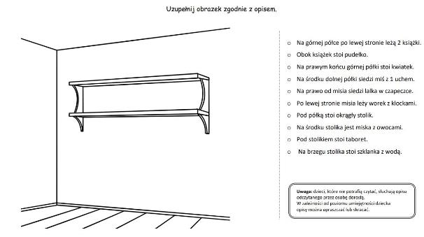
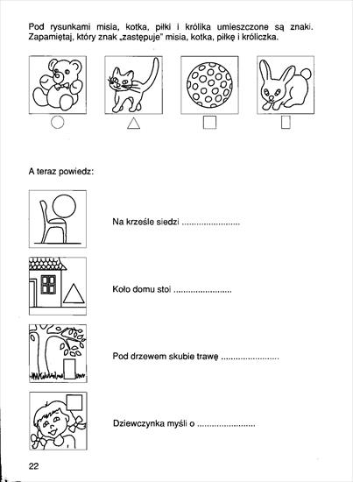
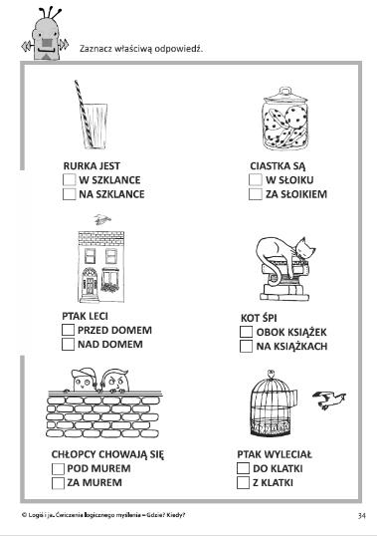
Zadanie dla Mikołaja i dla chętnych
Orientacja w przestrzeni - wskaż obrazek - link do zadania znajduje się poniżej.
Orientacja w przestrzeni - wskaż obrazek - Test (wordwall.net)
Popatrz, pomyśl, połącz. Orientacja w przestrzeni. - Podziel na kategorie (wordwall.net)
Orientacja przestrzenna - Test (wordwall.net)

ZAJĘCIA ROZWIJAJĄCE KREATYWNOŚĆ
Od kilku dni za oknem, rankiem zaobserwować możemy mroźną pogodę, dlatego poproszę Was o wykonanie pracy plastycznej pt: Mroźne drzewa z folii aluminiowej.
Potrzebne materiały:
– folia aluminiowa,
– kartki z szablonem drzewa, lub samodzielnie narysowanie ołówkiem zarysu drzewa,
– klej wikol,
– białe papierowe serwetki, zastąpić można chusteczką higienieniczną.

Wykonanie:
Folie rwiemy na małe kawałki i wyklejamy drzewo. Świecącą stroną do góry. Ramkę zrobić z białej serwetki.
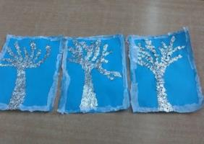

WF 26.11.2021
Klasa VIII spu
- Temat : Ćwiczenia ogólnorozwojowe- na wesoło.
Posprzątaj swój pokój. Tak, tak, to nie żart.
Aby posprzątać dokładnie, wykonasz wiele ćwiczeń: ramion, głowy, tułowia-skłony, skrętoskłony, podskoki, ćwiczenia rozciągające(wycieranie kurzu z parapetu, szafy, półek).Myślę, że rodzice pomogą w pracy.
Pamiętaj o wietrzeniu pokoju!
Przyślij zdjęcie lub krótki filmik z Twojej aktywności ruchowej do końca tygodnia na adres: soswry@wp.p

- Temat: Ćwiczenia na płaskostopie.
Proszę z rodzicami – jak znajdą czas obejrzeć filmik (link) i poćwiczyć zgodnie z pokazem.
Potrzebujecie papier toaletowy , chusteczki, pojemnik.
Życzę dobrej zabawy.
https://www.youtube.com/watch?v=Bda38YxLkzs

REWALIDACJA - Zadania dla Natalki, Zosi i Eryka
Pomaluj na czerwono przedmioty , w których słyszysz cz, a na zielono na c.
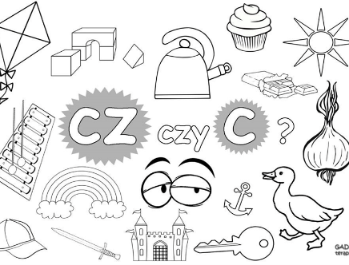

Zadanie dla Mikołaja
Narysuj drogę samolotu i literkę. Powtórz głoski.
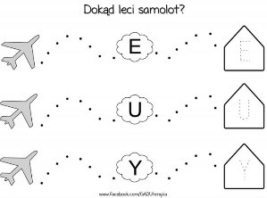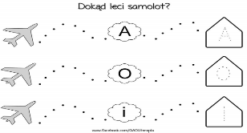

ZAJĘCIA KOREKCYJNO – KOMPENSACYJNE 26.11.2021 ZOSIA

21 LISTOPADA każdego roku obchodzimy
ŚWIATOWY DZIEŃ ŻYCZLIWOŚCI I POZDROWIEŃ

Poczuj SUPERMOC ŻYCZLIWOŚCI! . Możesz być SUPERBOHATEREM CODZIENNIE! Bądźmy życzliwi na co dzień, a nie tylko od święta
A oto kilka propozycji zadań związanych z byciem miłym i uprzejmym. Baw się dobrze rozwiązując zadania z dalszych kart. To propozycja, wykonasz wszystkie???

Obejrzyj krótkie filmiki: https://www.youtube.com/watch?v=qLGNj-xrgvY...
i „Dobro, które dajesz, zawsze do Ciebie wraca" https://www.youtube.com/watch?v=astYaZ_Vw68
Porozmawiaj z domownikami o tym:
- Czym jest życzliwość?
- Jak można być miłym dla innych?
- Czy życzliwości można się nauczyć?
- Czy jest ona nam potrzebna?

Wspólnie z opiekunem sprawdź czy jesteś życzliwy. Narysuj serduszko jeśli tak się zachowujesz!

UŻYWAM SŁÓW:

- proszę

- dziękuję

- przepraszam

- dzień dobry

- do widzenia

UŚMIECHAM SIĘ DO SIEBIE
I INNYCH

CHĘTNIE POMAGAM

POCIESZAM DRUGĄ OSOBĘ JEŚLI JEST SMUTNA

Pokoloruj jednakowo takie same buźki.

Pomóż życzliwemu Szymkowi dojśćdo domu.
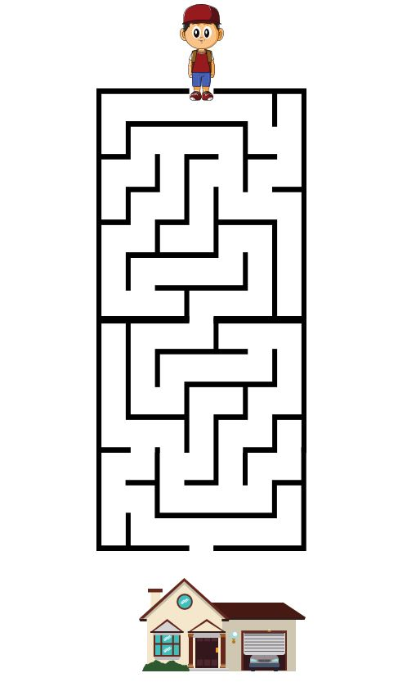

Ile? Policz. Wpisz cyfry w odpowiednie miejsca.

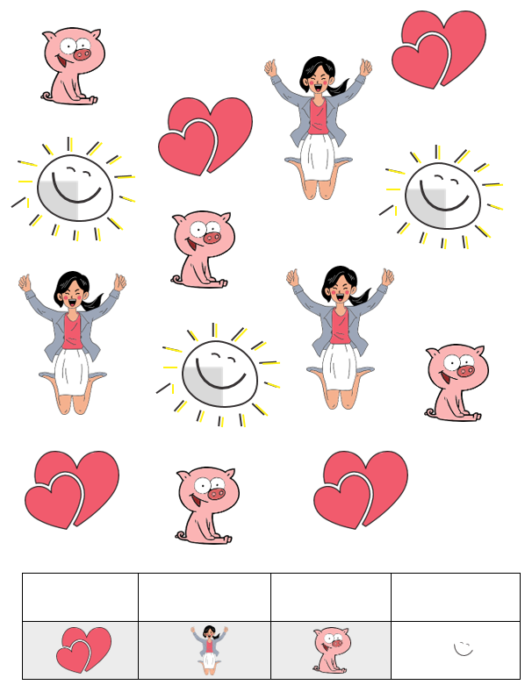

26.11.2021r.
Zajęcia dydaktyczno-wyrównawcze- dla Eryka.
Ułóż zdania z rozsypanek wyrazowych. Możesz przepisać do zeszytu lub wydrukować poniższy materiał i zadanie wykonać na wydrukowanej karcie pracy.
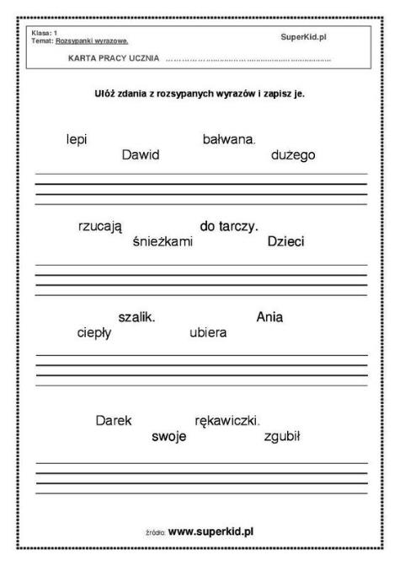
Poćwicz ortografię w grze edukacyjnej, która jest udostępniona w linku poniżej:
https://wordwall.net/pl/resource/8982284/ortografia/ortografia-dla-jasia-5

